***Colegio Santo Tomás de las Acacias***

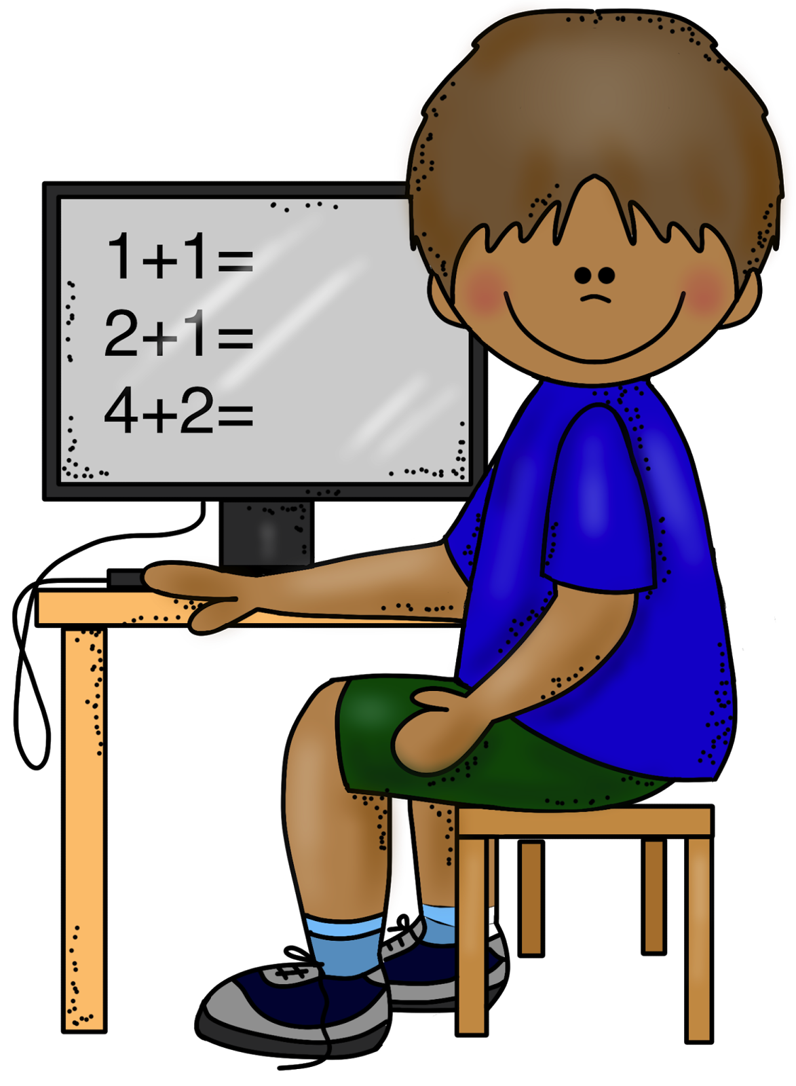



***R.B.D. 40047-5***

*Estimada comunidad educativa:*

*A continuación, se presenta información acerca de la Autoestima, una herramienta personal presente durante todo el desarrollo de nuestras vidas. Espero les sea de utilidad, ¡Saludos! (Javiera Fierro Allendes, psicóloga). Semana del 24 al 28 de Agosto 2020.*

